GUI:

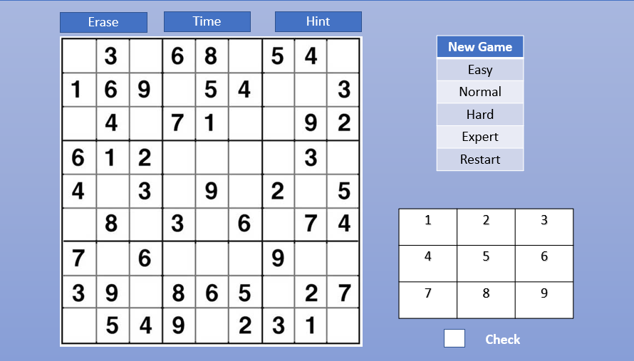

Опис:

1. New Game – нова гра;
2. Easy, Normal, Hard, Expert – можливість обрати рівень гри;
3. Restart – перезапустити;
4. Erase – очистити комірки;
5. Hint – підказка;
6. Time – відлік часу з початку гри;
7. Check – перевірка на коректність введених даних.